

**XV Semana de Enfermagem e II Jornada Acadêmica Científica de Enfermagem do UNIFSA | 13 a 16 de maio | Centro Universitário Santo Agostinho - Teresina – PI |**

TÍTULO DO TRABALHO, FONTE , MAIÚSCULA, TAMANHO 14,

CENTRALIZADO, EM NEGRITO1

(inicie pelo autor com maior contribuição – ao lado, sigla de identificação da IES)

**Nome completo do aluno**2 **- fonte XXXXXXX, tamanho 11 negrito**

(inicie pelo autor com maior contribuição – ao lado, sigla de identificação da IES)

**Nome completo do aluno**3 **- - fonte XXXXXXX, tamanho 11 negrito** (inicie pelo autor com maior contribuição – ao lado, sigla de identificação da IES) **Nome completo do professor**4 **- fonte XXXXXXX, tamanho 11 negrito**

# RESUMO

O resumo simples deve ter um texto com parágrafo único, no máximo 500 palavras, em fonte Calibri, tamanho 11, apresentando-se um texto claro e sucinto, e, obrigatoriamente apresentando o tema da pesquisa, a problematização, o(s) objetivo(s) pretendido(s) pelo trabalho, justificando a sua importância ou originalidade, os principais procedimentos metodológicos adotados, os resultados mais expressivos e as conclusões, contendo no máximo 15 linhas. Abaixo do resumo devem aparecer as palavras-chave:

**Palavras-Chave:** (no mínimo três palavras-chaves e, no máximo, cinco), sendo escritas em iniciais maiúsculas, separadas por ponto.

# INTRODUÇÃO

No **RESUMO EXPANDIDO,** a seção denominada INTRODUÇÃO, deve-se informar, de maneira fundamentada, qual o tema do trabalho, o que foi pesquisado, o problema de pesquisa, o porquê da investigação, aspectos que justifiquem a pesquisa, explicitando, sempre que possível, a originalidade e a lógica que guiou a investigação ou questões envolvidas no processo de escolha de trabalhos a citar, e os objetivos do estudo. Apresentar, portanto, de forma dissertativa, sem tópicos, as seguintes informações: 1) O tema do trabalho – contextualização direta e objetiva, geralmente em um ou dois parágrafos; 2) Delimitação do problema – menção clara da questão central da pesquisa; 3) Justificativa do estudo – por que esse tema é relevante, preferencialmente com dados ou referências

1 Trabalho apresentado na XV Semana de Enfermagem e II Jornada Acadêmica Científica de Enfermagem do UNIFSA, de 13 a 16 de maio de 2025, em Teresina-PI.

2 Autor, titulação máxima, instituição com a qual têm vínculo.

3 Autor, titulação máxima, instituição com a qual têm vínculo.

4 Professor/a orientador/a da Pesquisa. Titulação máxima, instituição com a qual tem vínculo.

rápidas; 4) Objetivo geral – apresentado de forma clara, podendo incluir os específicos se couber no espaço.

# METODOLOGIA

Esta seção deve apresentar, de forma clara e objetiva, o percurso metodológico adotado no desenvolvimento da pesquisa. Devem ser descritos o tipo de estudo (exploratório, descritivo, experimental, etc.), a abordagem metodológica (quantitativa, qualitativa ou mista) e, caso seja experimental, informar os critérios de seleção da amostra ou população investigada, especificando número de participantes, critérios de inclusão e exclusão, quando aplicável. Também devem ser detalhados os procedimentos de coleta de dados — como entrevistas, questionários, exames clínicos, observações ou revisão documental — e o plano de análise adotado (estatístico, temático, entre outros). Quando a pesquisa for realizada em ambiente clínico, hospitalar, comunitário ou laboratório, é importante descrever a área de estudo e as condições em que se deu a investigação. As técnicas utilizadas devem ser devidamente referenciadas. Caso sejam métodos amplamente reconhecidos, basta a indicação bibliográfica; no entanto, se envolverem adaptações ou procedimentos originais, é necessário detalhar as etapas, justificando as escolhas feitas.

# RESULTADOS E DISCUSSÃO

(*A utilização deste título é opcional*)

Nesta seção, o autor deve apresentar os resultados obtidos de forma clara, organizada e objetiva, priorizando a disposição lógica dos dados conforme os objetivos da pesquisa. Os resultados podem ser descritos por meio de texto corrido e complementados por tabelas, gráficos, figuras ou imagens, sempre que necessário para facilitar a compreensão.

Cada dado apresentado deve ser acompanhado de informações sobre sua frequência, percentual, média, desvio-padrão ou outras medidas estatísticas pertinentes, conforme o tipo de estudo. Os elementos gráficos devem estar devidamente numerados, ter título acima (indicando conteúdo e abrangência) e fonte abaixo, quando necessário.

Após a apresentação dos dados, deve-se proceder à análise e discussão dos resultados, estabelecendo relações com os objetivos do estudo e com a literatura científica da área da qual o estudo faz parte.

**IMAGEM 1.** Título explicativo da imagem (tabela, gráfico, ilustração etc.)

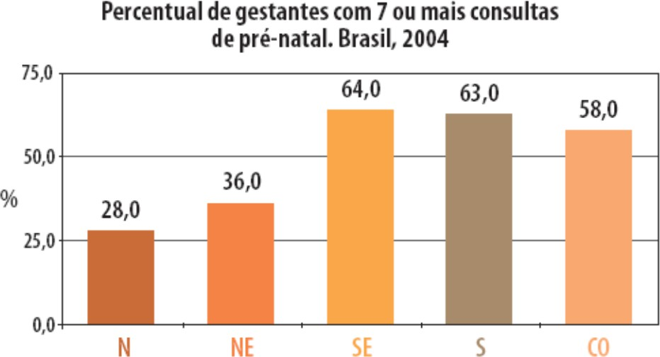

**Fonte:** Gráfico produzido pelos/as autores/as, 2025

A discussão deve ir além da descrição: é necessário interpretar os achados, refletir sobre seu significado para a prática do cuidado, compará-los com estudos anteriores e apontar implicações para a assistência, a gestão e a formação profissional. A análise crítica deve destacar aspectos como: inovações trazidas pelo estudo, limitações encontradas, variáveis que influenciaram os resultados e possibilidades de aplicação prática. Nos estudos qualitativos, os resultados devem ser organizados em categorias temáticas, com trechos das falas dos participantes (resguardando o anonimato) e análise interpretativa embasada em referenciais teóricos pertinentes.

# CONSIDERAÇÕES FINAIS

## As conclusões devem basear-se exclusivamente nos resultados do trabalho e ser, ao mesmo tempo, o mais generalizável possível. Evitar a repetição dos resultados em

**listagem subsequente, buscando, sim, confrontar o que se obteve com os objetivos inicialmente estabelecidos.**

**AGRADECIMENTOS** (opcional):

Se necessário, nesta seção, de maneira sucinta, constam os agradecimentos aos órgãos que concederam recursos, às instituições envolvidas no desenvolvimento da pesquisa, e às pessoas que contribuíram para a sua realização (exceto o professor orientador), seja em forma de apoio financeiro, de infraestrutura ou científico.

# REFERÊNCIAS

Esta seção deve incluir apenas as **fontes bibliográficas mencionadas no texto**, aparecendo em ordem alfabética, do sobrenome do primeiro autor, aos demais autores, separados por ponto e vírgula. Os títulos dos periódicos não devem ser abreviados. A ordem dos itens em cada referência deve obedecer às normas vigentes da Associação Brasileira de Normas Técnicas – ABNT.

**Consulte ABNT_NBR_6023_2018** [**https://www.academia.edu/44663581/ABNT_NBR_6023_2018_Vers%C3%A3o_Corrigida_2_2020**](https://www.academia.edu/44663581/ABNT_NBR_6023_2018_Vers%C3%A3o_Corrigida_2_2020) **O que mudou:**

[**https://www.bibc1.cefetmg.br/2018/12/06/abnt-nbr-60232018-referencias-o-que-mudou/**](https://www.bibc1.cefetmg.br/2018/12/06/abnt-nbr-60232018-referencias-o-que-mudou/)